МИНИСТЕРСТВО НАУКИ И ВЫСШЕГО ОБРАЗОВАНИЯ
РОССИЙСКОЙ ФЕДЕРАЦИИ

ФЕДЕРАЛЬНОЕ ГОСУДАРСТВЕННОЕ АВТОНОМНОЕ ОБРАЗОВАТЕЛЬНОЕ УЧРЕЖДЕНИЕ ВЫСШЕГО ОБРАЗОВАНИЯ

НОВОСИБИРСКИЙ НАЦИОНАЛЬНЫЙ ИССЛЕДОВАТЕЛЬСКИЙ ГОСУДАРСТВЕННЫЙ УНИВЕРСИТЕТ

Факультет информационных технологий
Кафедра параллельных вычислений

ОТЧЕТ

О ВЫПОЛНЕНИИ ПРАКТИЧЕСКОЙ РАБОТЫ

«Параллельная реализация решения системы линейных алгебраических уравнений с помощью MPI»

студентки 2 курса, группы 23210
Луньковой Екатерины Евгеньевны
Направление 09.03.01 – «Информатика и вычислительная техника»

Преподаватель:
Артюхов.А.А

Новосибирск 2025
СОДЕРЖАНИЕ
ЦЕЛИ 3
ЗАДАНИЕ 3
ОПИСАНИЕ РАБОТЫ 5
ЗАКЛЮЧЕНИЕ 6
Приложение 1. Исходный код программы на “С++” 8
Приложение 2. Результат пластинок и замеров. 10
Приложение 3. Профилирование с помощью MPE 11

ЦЕЛИ
Целью данной лабораторной работы является исследование и практическая реализация параллельных алгоритмов решения систем линейных алгебраических уравнений (СЛАУ) итерационными методами с использованием библиотеки MPI.

ЗАДАНИЕ

Написать программу на языке C или C++, которая реализует итерационный алгоритм решения системы линейных алгебраических уравнений вида Ax=b в соответствии с выбранным вариантом. Здесь A – матрица размером N×N, x и b – векторы длины N. Тип элементов – double.
- Программу распараллелить с помощью MPI с разрезанием матрицы A по строкам на близкие по размеру, возможно не одинаковые, части. Соседние строки матрицы должны располагаться в одном или в соседних MPI-процессах. Реализовать два варианта программы: Вариант 1: векторы x и b дублируются в каждом MPI-процессе, Вариант 2: векторы x и b разрезаются между MPI-процессами аналогично матрице A.
Уделить внимание тому, чтобы при запуске программы на различном числе MPI-процессов решалась одна и та же задача (исходные данные заполнялись одинаковым образом).
- Замерить время работы двух вариантов программы при использовании различного числа процессорных ядер: 1,2, 4, 8, 16. Построить графики зависимости времени работы программы, ускорения и эффективности распараллеливания от числа используемых ядер. Исходные данные, параметры N и ε подобрать таким образом, чтобы решение задачи на одном ядре занимало не менее 30 секунд.
- Выполнить профилирование двух вариантов программы с помощью MPE при использовании 16-и ядер.
- На основании полученных результатов сделать вывод о целесообразности использования одного или второго варианта программы.

ОПИСАНИЕ РАБОТЫ
- Была написана программа на языке Си++, реализующая вычисления итерационный алгоритм решения системы линейных алгебраических уравнений вида Ax=b методом сопряженных градиентов.
- Шаги решения методом:
  - Начинаем с какого-то начального приближения x0​ (например, нулевого вектора). Вычисляем начальную невязку (ошибку): r0=b−Ax0
  - Направление поиска: Первое направление z0​ совпадает с невязкой: z0=r0
  - Итерации:
Шаг 1: Вычисляем коэффициент αn​, который говорит, насколько сильно нужно двигаться в текущем направлении zn​:
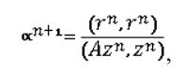
Шаг 2: Обновляем решение: xn+1​=xn​+αn​​
Шаг 3: Обновляем невязку: rn+1=rn−αnAzn
Шаг 4: Вычисляем новый коэффициент βn​, который помогает найти следующее направление:
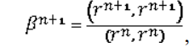
Шаг 5: Обновляем направление: zn+1=rn+1+βnzn ​
  - Критерий остановки:
Метод останавливается, когда невязка становится достаточно маленькой: ∥rn∥<ϵ∥rn​∥<ϵ , где ϵ — маленькое число, например, 10^-5.
Формат исходных данных «Распределении тепла в пластинке»
Есть прямоугольная металлическая пластинка, которую в некоторых точках нагревают, а в некоторых – охлаждают. Необходимо вычислить стационарное распределение температуры на пластинке. Для этого представим пластинку в виде прямоугольной сетки размера Ny×Nx . Будем искать температуру в узлах этой сетки.
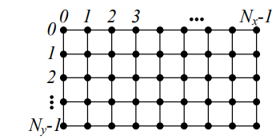
Определить распределение температуры на сетке можно путем решения системы линейных алгебраических уравнений со следующей матрицей размера N×N, где N = NyNx
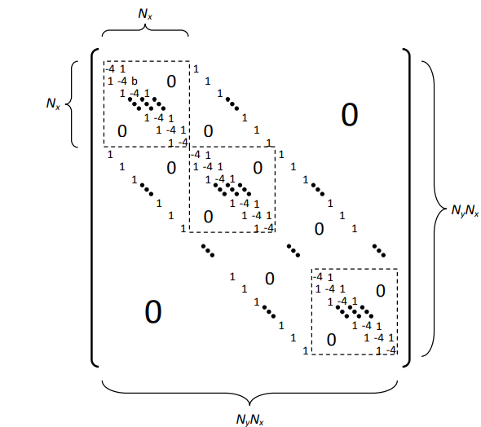

Значения вектора правой части системы уравнений задают источники и стоки тепла в узлах сетки: значения меньше нуля задают источники тепла, значения больше нуля – стоки, нулевые значения – отсутствие источников и стоков. Узел (i,j) прямоугольной сетки, где i = 0,1,…,Ny-1 – координата узла по оси Y, аj = 0,1,…,Nx-1 – координата узла по оси X, соответствует элементу вектора правой части (или вектора решения) с номером k = (i*Nx)+j. Вектор правой части bможно целиком заполнить нулями кроме нескольких ненулевых значений в диапазоне [-50, 50] в произвольных местах вектора. Начальные значения элементов вектора xможно взять равными 0.
Результат в приложении.

- Была распаралелена программа с помощью MPI с разрезанием матрицы A по строкам на близкие возможно не одинаковые части. Соседние строки матрицы должны располагаться в одном или в соседних MPI-процессах. Было реализовано два варианта программы: Вариант 1: векторы x и b дублируются в каждом MPI-процессе, Вариант 2: векторы x и b разрезаются между MPI-процессами аналогично матрице A.

Функции MPI, которые использовала:
MPI_Init(&argc, &argv) -- Эта функция инициализирует среду выполнения MPI. Она должна быть вызвана перед использованием любых других функций MPI.
MPI_Comm_rank(MPI_COMM_WORLD, &rank) -- Эта функция возвращает ранг (идентификатор) текущего процесса в коммуникаторе.
- MPI_COMM_WORLD: Коммуникатор, который представляет собой группу всех процессов, запущенных в рамках MPI-программы.
- &rank: Указатель на переменную, в которую будет записан ранг текущего процесса.
MPI_Comm_size(MPI_COMM_WORLD, &size) -- Эта функция возвращает общее количество процессов в коммуникаторе.
MPI_Allgatherv -- Эта функция собирает данные от всех процессов и распределяет их всем процессам. В отличие от MPI_Gatherv, она отправляет данные не только корневому процессу, но и всем остальным(не одинаковое количество)
- local_result.data(): Указатель на начало локальных данных, которые будут отправлены.
- rows: Количество элементов, отправляемых текущим процессом.
- MPI_DOUBLE: Тип данных (в данном случае — double).
- global_result.data(): Указатель на буфер, куда будут собраны данные от всех процессов.
- recvcounts.data(): Массив, содержащий количество элементов, которые будут получены от каждого процесса.
- offset.data(): Массив, содержащий смещения в буфере global_result, куда будут записаны данные от каждого процесса.
- MPI_DOUBLE: Тип данных для принимаемых элементов.
- MPI_COMM_WORLD: Коммуникатор, в рамках которого происходит обмен данными.
MPI_Allgather -- Эта функция собирает данные от всех процессов и распределяет их всем процессам. В отличие от MPI_Allgatherv, она предполагает, что каждый процесс отправляет одинаковое количество данных.
- &rows: Указатель на данные, которые будут отправлены текущим процессом.
- 1: Количество элементов, отправляемых каждым процессом.
- MPI_INT: Тип данных (в данном случае — int).
- recvcounts.data(): Указатель на буфер, куда будут собраны данные от всех процессов.
- 1: Количество элементов, которые будут получены от каждого процесса.
- MPI_INT: Тип данных для принимаемых элементов.
- MPI_COMM_WORLD: Коммуникатор, в рамках которого происходит обмен данными.
MPI_Allreduce -- Эта функция выполняет операцию редукции (например, суммирование) над данными от всех процессов и распределяет результат всем процессам.
- &local_result: Указатель на локальные данные, которые будут участвовать в операции редукции.
- &global_result: Указатель на буфер, куда будет записан результат операции редукции.
- 1: Количество элементов, участвующих в операции.
- MPI_DOUBLE: Тип данных (в данном случае — double).
- MPI_SUM: Операция редукции (в данном случае — суммирование).
- MPI_COMM_WORLD: Коммуникатор, в рамках которого происходит операция.
MPI_Sendrecv -- Эта функция выполняет одновременную отправку и получение данных. Она полезна для обмена данными между процессами без риска взаимоблокировки.
- B_part.data(): Указатель на данные, которые будут отправлены.
- recvcounts[rank]: Количество элементов, отправляемых текущим процессом.
- MPI_DOUBLE: Тип данных (в данном случае — double).
- i: Ранг процесса, которому отправляются данные.
- 0: Тег сообщения (идентификатор сообщения).
- B_temp.data(): Указатель на буфер, куда будут записаны полученные данные.
- recvcounts[i]: Количество элементов, которые будут получены.
- MPI_DOUBLE: Тип данных для принимаемых элементов.
- i: Ранг процесса, от которого ожидаются данные.
- 0: Тег сообщения (идентификатор сообщения).
- MPI_COMM_WORLD: Коммуникатор, в рамках которого происходит обмен данными.
- MPI_STATUS_IGNORE: Указывает, что статус сообщения не требуется.
MPI_Finalize() -- Эта функция завершает работу MPI. Она должна быть вызвана в конце программы.

Основные отличия

 | 1 вариант программы | 2 вариант программы
Генерация вектора правой части (b) | Генерация полного вектора b:  Каждый процесс генерирует полный вектор b, даже если он работает только с частью матрицы. Это приводит к избыточности, так как каждый процесс хранит полный вектор. | Генерация части вектора b_part:  Каждый процесс генерирует свою часть вектора b_part, которая соответствует его части матрицы. Значения вектора b_part задаются в зависимости от индекса (global_idx), и только некоторые элементы получают ненулевые значения.  Использование recvcounts и offset:  Для сбора данных от всех процессов используются массивы recvcounts (количество элементов от каждого процесса) и displs (смещения для каждого процесса).
Умножение матрицы на вектор (matrixVectorMultiply) | Использование MPI_Allgatherv:  Каждый процесс умножает свою часть матрицы A_part на полный вектор x и собирает результат в глобальный вектор global_result с помощью MPI_Allgatherv.  Избыточность данных:  Каждый процесс работает с полным вектором x, что требует больше памяти и времени на передачу данных. | Использование MPI_Sendrecv:  Каждый процесс отправляет свою часть вектора B_part другим процессам и получает их части. Это позволяет каждому процессу работать только с необходимой частью данных.  Локальное умножение:  Каждый процесс умножает свою часть матрицы A_part на полученную часть вектора B_temp и сохраняет результат в result_part.  Эффективное распределение данных:  Используются массивы recvcounts и offset для корректного распределения данных между процессами.
Метод сопряженных градиентов (conjugateGradient) | Работа с полными векторами:  Каждый процесс работает с полными векторами (x, r, z, Az), что требует больше памяти и времени на передачу данных. | Работа с частями векторов:  Каждый процесс работает только с частью векторов (x_part, r_part, z_part, Az_part), что уменьшает объем данных, передаваемых между процессами.
3. Было замерено время работы двух вариантов программы при использовании различного числа процессорных ядер: 1,2, 4, 8, 16. Были построены графики зависимости времени работы программы, ускорения и эффективности распараллеливания от числа используемых ядер. Исходные данные, параметры N и ε подобрать таким образом, чтобы решение задачи на одном ядре занимало не менее 30 секунд. (Графики в приложении)

 | 1 вариант:  N = 70*60 (Time,seconds) | 2 вариант  N=60*60  (Time,seconds)
1 процесс | 31.1416 | 31.9046
2 процесса | 15.7289 | 24.2289
4 процесса | 8.04484 | 14.1973
8 процессов | 4.26302 | 7.97446
16 процессов | 3.78442 | 6.94322

  - Выполнено профилирование двух вариантов программы с помощью MPE при использовании 8-и ядер.(Результаты в приложении)

5. На основании полученных результатов сделала вывод о целесообразности использования одного или второго варианта программы.
- Вариант 1 целесообразно использовать на небольшом числе ядер, где накладные расходы на дублирование данных незначительны.
- Вариант 2 является более предпочтительным для задач, требующих большого числа процессорных ядер, так как обеспечивает лучшее масштабирование и эффективность.
Выбор варианта реализации зависит от конкретных условий задачи и доступных вычислительных ресурсов. Для задач с большим объемом данных и использованием большого числа ядер рекомендуется использовать Вариант 2, так как он обеспечивает более эффективное распределение данных.

ЗАКЛЮЧЕНИЕ
В ходе выполнения лабораторной работы была успешно реализована параллельная программа для решения системы линейных алгебраических уравнений (СЛАУ) методом сопряженных градиентов с использованием библиотеки MPI. Были разработаны два варианта программы:
- Вариант 1: Векторы x и b дублируются в каждом MPI-процессе.
- Вариант 2: Векторы x и b распределяются между процессами аналогично матрице A.
Основные этапы работы включали написание последовательной программы, её распараллеливание, замеры времени выполнения на различном числе ядер (1, 2, 4, 8, 16), анализ ускорения и эффективности, а также профилирование с помощью MPE.

Приложение 1. Исходный код программы на “С++”

1 вариант:
#include <iostream>
#include <vector>
#include <cmath>
#include <fstream>
#include <random>
#include "mpi.h"

const double EPSILON = 1e-5;

std::vector<double>
matrixVectorMultiply(const std::vector<double> &A_part, const std::vector<double> &x,
int rows, int N, int size) {
std::vector<double> local_result(rows, 0.0);

for (int i = 0; i < rows; ++i) {
for (int j = 0; j < N; ++j) {
local_result[i] += A_part[i * N + j] * x[j];
}
}
std::vector<int> recvcounts(size);
MPI_Allgather(&rows, 1, MPI_INT, recvcounts.data(), 1, MPI_INT, MPI_COMM_WORLD);
std::vector<int> offset(size, 0);
for (int i = 1; i < size; i++) {
offset[i] = offset[i - 1] + recvcounts[i - 1];
}

std::vector<double> global_result(N, 0.0);
MPI_Allgatherv(local_result.data(), rows, MPI_DOUBLE, global_result.data(), recvcounts.data(), offset.data(),
MPI_DOUBLE, MPI_COMM_WORLD);

return global_result;
}
double dotProduct(const std::vector<double> &a, const std::vector<double> &b) {
double result = 0.0;
size_t N = a.size();
for (size_t i = 0; i < N; ++i) {
result += a[i] * b[i];
}
return result;
}

std::vector<double> conjugateGradient(const std::vector<double> &A_part, const std::vector<double> &b, int N,
int rows, int size) {
std::vector<double> x(N, 0.0);
std::vector<double> r = b;
std::vector<double> z = r;

std::vector<double> Az;
double alpha, beta;

while (sqrt(dotProduct(r, r)) / sqrt(dotProduct(b, b)) >= EPSILON) {
Az = matrixVectorMultiply(A_part, z, rows, N, size);
alpha = dotProduct(r, r) / dotProduct(Az, z);

std::vector<double> r_old = r;
for (int i = 0; i < N; ++i) {
x[i] += alpha * z[i];
r[i] -= alpha * Az[i];
}

beta = dotProduct(r, r) / dotProduct(r_old, r_old);

for (int i = 0; i < N; ++i) {
z[i] = r[i] + beta * z[i];
}
}
return x;
}

void createHeatMatrixPart(std::vector<double>& A_part, int start_row, int count_rows_part, int Nx, int N) {
for (int i = 0; i < count_rows_part; ++i) {
int global_row = start_row + i;
A_part[i * N + global_row] = -4.0;

if (global_row > 0 && global_row % Nx != 0)
A_part[i * N + global_row - 1] = 1.0;
if (global_row < N - 1 && (global_row + 1) % Nx != 0)
A_part[i * N + global_row + 1] = 1.0;
if (global_row < N - Nx)
A_part[i * N + global_row + Nx] = 1.0;
if (global_row > Nx - 1)
A_part[i * N + global_row - Nx] = 1.0;
}
}

void saveSolutionToFile(const std::vector<double>& x, int Ny, int Nx, const std::string& filename) {
std::ofstream outFile(filename, std::ios::binary);
for (double val : x) {
outFile.write(reinterpret_cast<const char*>(&val), sizeof(val));
}
outFile.close();
}
int main(int argc, char **argv) {
int size, rank;
MPI_Init(&argc, &argv);
MPI_Comm_rank(MPI_COMM_WORLD, &rank);
MPI_Comm_size(MPI_COMM_WORLD, &size);
int Nx = 70;
int Ny = 60;
int N = Ny * Nx;

int rows_per_proc = N / size;
int extra_rows = N % size;
int start_row = rank * rows_per_proc + std::min(rank, extra_rows);
int end_row = start_row + rows_per_proc + (rank < extra_rows ? 1 : 0);
int count_rows_part = end_row - start_row;

std::vector<double> A_part(count_rows_part * N, 0.0);
createHeatMatrixPart(A_part, start_row, count_rows_part, Nx, N);

std::vector<double> b(N, 0.0);
for (int i = 0; i < N; i += 10) { b[i] = ((i + 10) % 50); }
double start_time = MPI_Wtime();
std::vector<double> x = conjugateGradient(A_part, b, N, count_rows_part, size);
double end_time = MPI_Wtime();
double global_time = end_time - start_time;
if (rank == 0) {
std::cout << "Time: " << global_time << " seconds" << std::endl;
}
MPI_Finalize();
return 0;
}

2 вариант:
#include <iostream>
#include <vector>
#include <cmath>
#include <fstream>
#include <random>
#include <unordered_set>
#include <unordered_map>
#include "mpi.h"

const double EPSILON = 1e-5;

std::vector<double> matrixVectorMultiply(const std::vector<double>& A_part, const std::vector<double>& B_part, int N, int Nx, int size, const std::vector<int>& recvcounts, const std::vector<int>& offset, int rank) {
std::vector<double> result_part(recvcounts[rank], 0.0);

for (int i = 0; i < size; ++i) {
std::vector<double> B_temp(recvcounts[i], 0.0);

if (i == rank) {
B_temp = B_part;
} else {
MPI_Sendrecv(B_part.data(), recvcounts[rank], MPI_DOUBLE, i, 0,
B_temp.data(), recvcounts[i], MPI_DOUBLE, i, 0,
MPI_COMM_WORLD, MPI_STATUS_IGNORE);
}

for (int j = 0; j < recvcounts[rank]; ++j) {
for (int k = 0; k < recvcounts[i]; ++k) {
result_part[j] += A_part[j * N + offset[i] + k] * B_temp[k];
}
}
}

return result_part;
}

double dotProduct(const std::vector<double>& a_part, const std::vector<double>& b_part) {
double local_result = 0.0;
for (size_t i = 0; i < a_part.size(); ++i) {
local_result += a_part[i] * b_part[i];
}

double global_result = 0.0;
MPI_Allreduce(&local_result, &global_result, 1, MPI_DOUBLE, MPI_SUM, MPI_COMM_WORLD);
return global_result;
}

std::vector<double> conjugateGradient(const std::vector<double>& A_part, std::vector<double>& b_part,
int N, int Nx, int size, const std::vector<int>& recvcounts, const std::vector<int>& offset, int& rank) {

std::vector<double> x_part(b_part.size(), 0.0);
std::vector<double> r_part = b_part;
std::vector<double> z_part = r_part;
std::vector<double> Az_part(b_part.size(), 0.0);

double alpha, beta, rr = dotProduct(r_part, r_part);
int iteration = 0;
int maxIteration = 10000;

while (sqrt(rr) / sqrt(dotProduct(b_part, b_part)) >= EPSILON && iteration < maxIteration) {
Az_part = matrixVectorMultiply(A_part, z_part, N, Nx, size, recvcounts, offset, rank);

alpha = rr / dotProduct(z_part, Az_part);
for (size_t i = 0; i < x_part.size(); ++i) {
x_part[i] += alpha * z_part[i];
r_part[i] -= alpha * Az_part[i];
}
double rr_new = dotProduct(r_part, r_part);
beta = rr_new / rr;

for (size_t i = 0; i < z_part.size(); ++i) {
z_part[i] = r_part[i] + beta * z_part[i];
}

rr = rr_new;
iteration++;
}

std::vector<double> global_x(N, 0.0);
MPI_Allgatherv(x_part.data(), x_part.size(), MPI_DOUBLE, global_x.data(),
recvcounts.data(), offset.data(), MPI_DOUBLE, MPI_COMM_WORLD);
return global_x;
}
std::vector<double> createHeatMatrixPart(int Ny, int Nx, int start_row, int count_rows_part) {
int N = Ny * Nx;
std::vector<double> A_part(count_rows_part * N, 0.0);

for (int i = 0; i < count_rows_part; ++i) {
int global_row = start_row + i;
int row = i * N + global_row;
A_part[row] = -4.0;

if (global_row > 0) A_part[row - 1] = 1.0;
if (global_row < N - 1) A_part[row + 1] = 1.0;
if (global_row >= Nx) A_part[row - Nx] = 1.0;
if (global_row < N - Nx) A_part[row + Nx] = 1.0;
}

return A_part;
}

void saveSolutionToFile(const std::vector<double>& x, int Ny, int Nx, const std::string& filename) {
std::ofstream outFile(filename, std::ios::binary);
for (double val : x) {
outFile.write(reinterpret_cast<const char*>(&val), sizeof(val));
}
outFile.close();
}

int main(int argc, char** argv) {
MPI_Init(&argc, &argv);

int size, rank;
MPI_Comm_rank(MPI_COMM_WORLD, &rank);
MPI_Comm_size(MPI_COMM_WORLD, &size);
int Nx = 60;
int Ny = 60;

const int N = Ny * Nx;
int rows_per_proc = N / size;
int extra_rows = N % size;
int start_row = rank * rows_per_proc + std::min(rank, extra_rows);
int count_rows_part = rows_per_proc + (rank < extra_rows ? 1 : 0);

std::vector<double> A_part = createHeatMatrixPart(Ny, Nx, start_row, count_rows_part);

std::vector<double> b_part(count_rows_part, 0.0);
for(int i = 0; i < count_rows_part; ++i){
int global_idx = start_row + i;
if(global_idx % 10 == 0){
b_part[i] = ((global_idx + 10) % 50);
}
}
std::vector<int> recvcounts(size);
MPI_Allgather(&count_rows_part, 1, MPI_INT, recvcounts.data(), 1, MPI_INT, MPI_COMM_WORLD);
std::vector<int> offset(size, 0);
for (int i = 1; i < size; ++i)
offset[i] = offset[i-1] + recvcounts[i-1];

double start = MPI_Wtime();
std::vector<double> x = conjugateGradient(A_part, b_part, N, Nx, size, recvcounts, offset, rank);
double end = MPI_Wtime();

double elapsed_time = end - start;
if (rank == 0) {
std::cout << "Time: " << elapsed_time << " seconds" << std::endl;
}

MPI_Finalize();
return 0;
}

Приложение 2. Результат пластинок и замеров.
1 вариант:
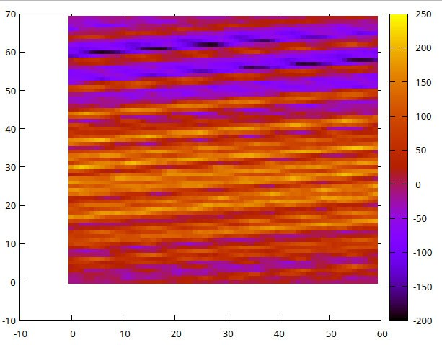
2 вариант:
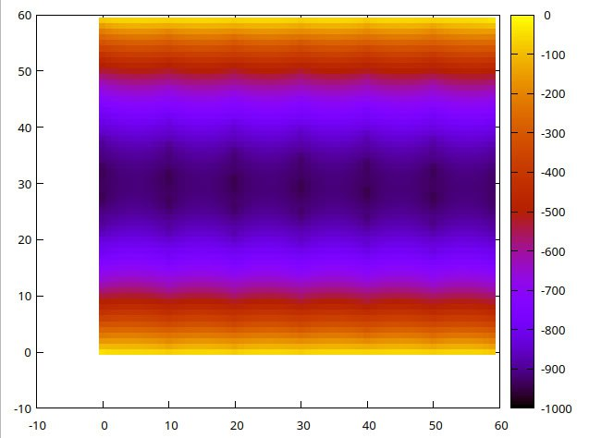

 | 1 вариант:  N = 70*60 (Time,seconds) | 2 вариант  N=60*60  (Time,seconds)
1 процесс | 31.1416 | 31.9046
2 процесса | 15.7289 | 24.2289
4 процесса | 8.04484 | 14.1973
8 процессов | 4.26302 | 7.97446
16 процессов | 3.78442 | 6.94322
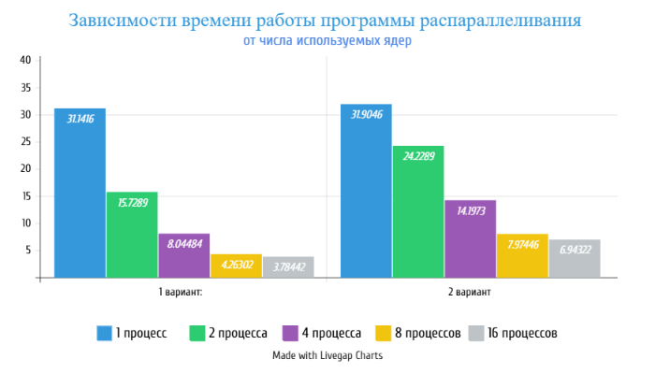
Приложение 3. Профилирование с помощью MPE
